**PEMANFAATAN ANTI ALIASING DALAM GAME TRIPLE A**

**MAKALAH**

**Oleh:**

**Hafidh Soekma Ardiansyah**

**19051397031**

**KEMENTERIAN RISET, TEKNOLOGI, DAN PENDIDIKAN TINGGI**

**UNIVERSITAS NEGERI SURABAYA**

Jl. Ketintang, Ketintang Telp. [(031) 8280009](https://www.google.com/search?safe=strict&rlz=1C1CHNY_enID864ID864&sxsrf=ACYBGNSnjBQ0MjoQk1tRCb2M0065_lkawQ%3A1571797997113&ei=7buvXeTBBpHTz7sPyb2FyA8&q=nomor+telepon+unesa+ketintang&oq=telepon+unesa+keti&gs_l=psy-ab.3.0.0i22i30.376477.381088..382525...0.1..1.469.1175.0j1j1j1j1......0....1..gws-wiz.......0i71.t601AJv5sEc) Gayungan Surabaya

Website: <https://unesa.ac.id> e-mail: [info@unesa.ac.id](mailto:info@unesa.ac.id)

# **KATA PENGANTAR**

Segala puji bagi Tuhan Yang Maha Esa, yang telah melimpahkan kasih-Nya sehingga kami dapat menyelesaikan makalah ini. Makalah ini berjudul “Pemanfaatan Anti Aliasing Dalam Game Triple A”. Makalah ini disusun sebagai salah satu tugas mata kuliah Grafika Komputer.

Makalah ini berisi tentang perkenalan Anti Aliasing, cara kerja Anti Aliasing dan penerapan Anti Aliasing dalam triple A game.

Disadari adanya keterbatasan kemampuan manusawi yang ada dalam diri, kami mohon maaf atas ketidak sempurnaan makalah ini. Oleh karena itu, saran dan kritik dari semua pihak akan kami pertimbangkan untuk kebaikan kegiatan kami. Kami ucapakan terima kasih kepada rektor, dekan, kajur, dosen, teman sekelas dan guru mitra.

Pasuruan, 4 Maret 2021

Penyusun

**DAFTAR ISI**

**KATA PENGANTAR** i

**BAB I** 1

**PENDAHULUAN** 1

**1.1** **Latar Belakang** 1

**1.2** **Rumusan Masalah** 2

**1.3** **Tujuan** 2

**BAB II** 3

**2.1** **Pengertian Anti Aliasing** 3

**2.2** **Cara Kerja Anti Aliasing** 5

**2.3** **Manfaat Anti Aliasing** 6

**2.4** **Penerapan Anti Aliasing Pada Game** 7

**BAB III** 10

**3.1** **Kesimpulan** 10

**3.2** **Saran** 10

**DAFTAR PUSTAKA** 11

# 

# **BAB I**

# **PENDAHULUAN**

# **Latar Belakang**

Pada era Revolusi Industri 4.0, kita tahu bahwasanya teknologi semakin pesat berkembangnya. Dengan pesat perkembangan itu maka dalam dunia *Game* juga tidak kalah berkembangnya dengan *hardware* yang kian cepat naiknya. Perkembangan *hardware* juga akan mendukung perkembangan teknologi dalam dunia *Game* dan menambah pengalaman dalam bermain *Game*. Manusia berlomba-lomba dalam mencapai teknologi yang bisa membuat dunia dalam *Game* bisa indah dan dekat dengan dunia nyata. Seperti contoh dalam studio game bernama “Epic Games” membuat suatu teknologi bernama *MetaHuman Creator*, yaitu teknologi untuk membuat sebuah tampilan 3D yang hampir mendekati manusia asli dengan lebih cepat dan hemat. Ada juga teknologi yang dikembangkan oleh “Warner Bros” yaitu *Nemesis System. Nemesis System* adalah sebuah teknologi yang dapat mempengaruhi *NPC* atau karakter lain dalam game, jika kita berbuat sesuatu pada *NPC* tersebut. Seperti contoh jika karakter A membunuh *NPC* A, maka saudara dari *NPC* A atau teman dekatnya, akan dendam ke kita dan membuat saudara atau teman dekat *NPC* A berlatih menjadi lebih kuat dan akan membunuh kita. Banyak sekali teknologi yang dipatenkan ke dalam hak cipta yang membuat kita dalam bermain *Game* semakin realistis dan menambah pengalaman kita dalam bermain *Game*. Sesuai dengan judul makalah ini, kita akan membahas salah satu teknologi dalam komputer, atau lebih tepatnya dalam Grafika Komputer tentang “Anti Aliasing”.

# **Rumusan Masalah**

1. Apa pengertian Anti Aliasing?
2. Bagaimana cara kerja Anti Aliasing?
3. Apa manfaat Anti Aliasing?
4. Bagaimana penerapan Anti Aliasing dalam *game*?

# **Tujuan**

1. Untuk mengetahui pengertian dari Anti Aliasing
2. Untuk mengetahui cara kerja Anti Aliasing
3. Untuk mengetahui manfaat dari Anti Aliasing
4. Untuk mengetahui penerapan Anti Aliasing dalam *game*

# **BAB II**

**PEMBAHASAN**



# **Pengertian Anti Aliasing**

Ketika kita memainkan suatu *game* dari zaman ke zaman, kita dapat melihat perbedaan tampilan visual yang sungguh drastis. Sejak tahun 90an seperti Doom, Mario, dll memberikan tampilan visual yang *pixelated,* dan ketika mencapai tahun 2020, visual yang diberikan semakin mendekati realistis. Sebelum tahun 2020 atau lebih tepatnya tahun 2010, banyak game yang memiliki tampilan jauh lebih baik daripada tahun 90an, tapi terdapat sebuah kendala dalam tampilan tersebut. Kendala tersebut biasa diberi istilah “jaggies” atau “staircase effect”.

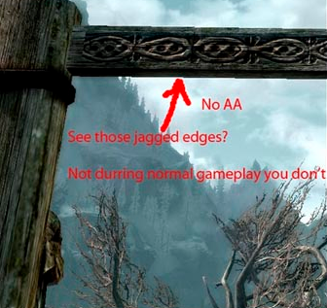

https://nerdtechy.com/what-is-anti-aliasing

**Gambar 2.1A**

Jaggies

Jaggies adalah sebuah masalah dalam tampilan komputer, yang menimbulkan tampilan seolah seperti bergerigi dan mengurangi pengalaman dalam bermain. Jaggies bisa terjadi pada komputer, bahwasanya tampilan dalam komputer itu terdiri dari beberapa pixel atau sebuah kotak kecil yang disusun secara rata dari pojok kiri atas sampai 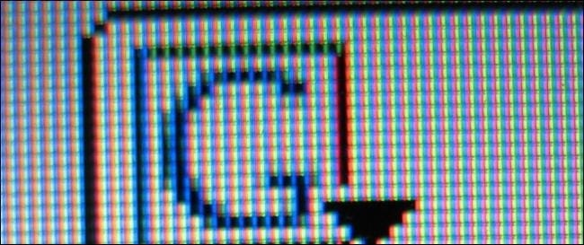pojok kanan bawah.

https://www.howtogeek.com/130826/how-to-fix-a-stuck-pixel-on-an-lcd-monitor/

**Gambar 2.1B**

Pixel

Masalahnya jika kita ingin membuat tampilan lingkaran, maka pixel tersebut akan kesusahan dalam membuat lingkaran, karena bahwsanya pixel adalah sebuah kotak dan ketika kotak disusun secara melingkar, pastinya akan menimbulkan jaggies.

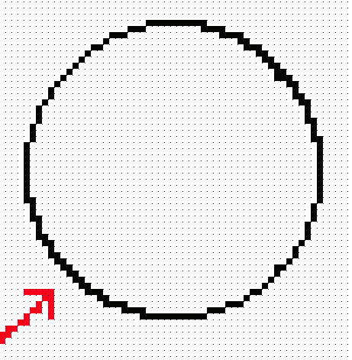https://graphicdesign.stackexchange.com/questions/37897/how-to-draw-ms-paint-like-aliased-1px-circle-in-gimp

**Gambar 2.1C**

Lingkaran Jaggies

Salah satu untuk menghilangkan jaggies tersebut adalah dengan menambah resolusi lingkaran menjadi lebih besar, tapi itu memakan proses hardware yang lebih besar. Cara lainnya adalah dengan menggunakan Anti Aliasing yang dicetuskan oleh “Timothy Lottes” dibawah naungan NVIDIA.

# **Cara Kerja Anti Aliasing**

Anti Aliasing kadang juga mendapat julukan yaitu *“Fake Resolution”*, karena anti aliasing mirip sekali dengan menambah sebuah resolusi ke layar dan membuat gambar menjadi semakin mulus. Simpelnya, cara kerja Anti Aliasing adalah dengan menaruh beberapa pixel di tempat yang terdapat jaggies.

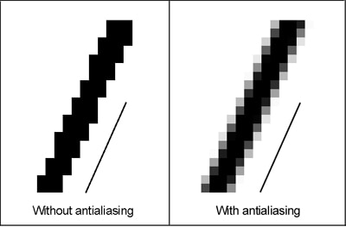<https://www.displayninja.com/best-anti-aliasing-mode/>

**Gambar 2.2A**

Anti Aliasing

Pixel yang ditambah di sekitar jaggies tersebut tergantung dari kita ingin menambah berapa pixel. Semakin kita tambah pixel di daerah jaggies tersebut, maka gambar yang dibuat akan semakin mulus dan mendekati realistis.

# **Manfaat Anti Aliasing**

Seperti yang sudah saya paparkan di bab 2.2. Anti aliasing menambah pengalaman dalam bermain game. Tapi bukan hanya dalam dunia game saja, Anti Aliasing sangat berguna dalam menjalankan sebuah simulasi yang berat dan membutuhkan tampilan yang nyata. Seperti contoh simulasi untuk menampilkan alam di komputer. Yang dibutuhkan adalah realistis seperit dalam kehidupan nyata, karena manusia berlomba-lomba untuk membuat supaya 1:1 dengan kehidupan nyata. Bukan hanya itu, anti aliasing membantu dalam membuat sebuah gambar menjadi lebih baik lagi dan tidak ada jaggies yang timbul dalam komputer.

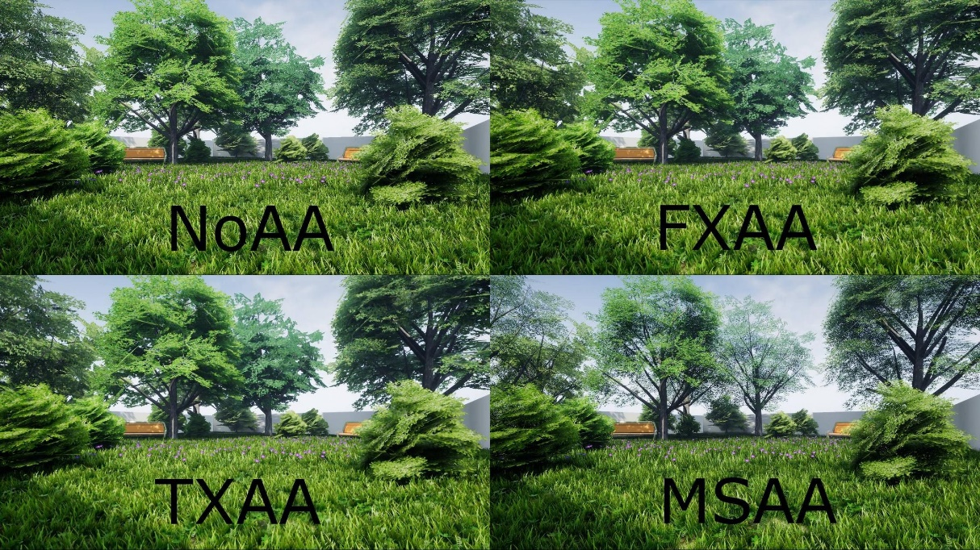<https://www.neogamr.net/what-is-anti-aliasing/>

**Gambar 2.3A**

Anti Aliasing dalam simulasi

# **Penerapan Anti Aliasing Pada Game**

Sudah banyak sekali *game* zaman sekarang yang menggunakan teknologi Anti Aliasing untuk menambah pengalam dalam bermain game. Cara kerjanya pun sama, dengan menambah sebuah pixel di dalam komputer yang memiliki jaggies. Rata-rata teknologi yang digunakan dalam *game* zaman sekarang adalah anti aliasing yang lebih baru dan lebih ringan daripada metode lama. Banyak sekali tipe anti aliasing dalam *game* seperti SSAA (*Supersampling anti-aliasing*), MSAA (*Multisample anti-aliasing*), CSAA (*Coverage sampling anti-aliasing*), dll. Biasanya dalam *game* terdapat beberapa pilihan anti aliasing.

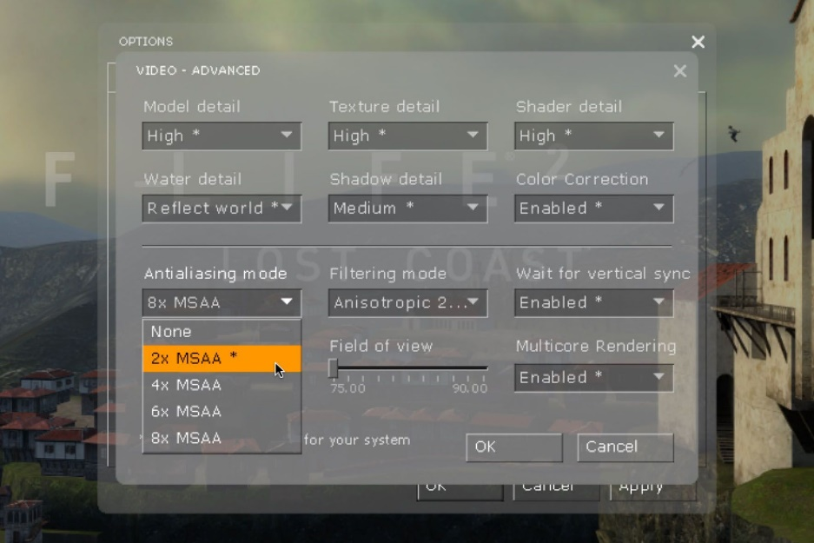<https://www.neogamr.net/what-is-anti-aliasing/>

**Gambar 2.3A**

Opsi anti-aliasing pada game setting

Seperti yang bisa kita lihat, bahwasanya opsi anti-aliasing dalam *game* terdapa banyak macam. 2x, 4x, 6x, 8x adalah total pixel yang ditambah dalam jaggies. 2x berarti 2 pixel yang ditambah, 4x berarti 4 pixel yang ditambah dan seterusnya. Semakin besar angka yang dipilih makan tampilan *game* tersebut akan semakin bagus. Tentu saja, ada harga yang harus dibayar untuk menambah tampilan bagus tersebut yaitu performa yang semakin berat dan membuat kerja *hardware* yang semakin berat. Berikut adalah beberapa contoh game yang menggunakan Anti-Aliasing dan tidak menggunakan Anti-Aliasing

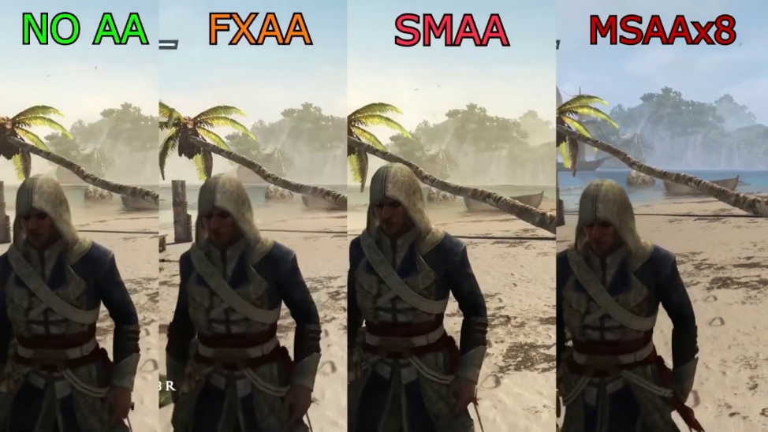<https://i.ytimg.com/vi/-bhRrSBCxVQ/maxresdefault.jpg>

**Gambar 2.3B**

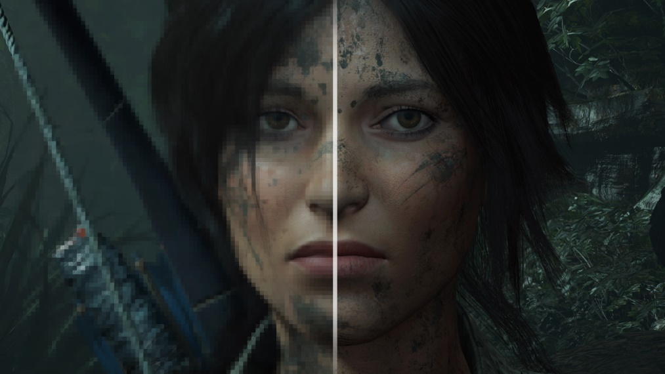Assassin's Creed

<https://devicenews.info/How-Anti-Aliasing-affects-the-performance-of-video-games/>

**Gambar 2.3C**

Shadow Of Tomb Raider

# **BAB III**

**PENUTUP**



# **Kesimpulan**

Anti-Aliasing adalah sebuah metode pada grafika komputer untuk menghilangkan effek jaggies atau *staircase effect*. Dengan adanya jaggies, sebuah gambar seolah-olah memiliki tampilan bergerigi dan mengurangi tampilan dalam game. Dengan adanya Anti-Aliasing, jaggies tersebut akan dikurangi dengan cara menambah pixel di area yang memiliki jaggies tersebut/

# **Saran**

Dengan adanya Anti-Aliasing, kita dapat mempercantik tampilan sebuah *game* dan membuat tampilan tersebut mendekati tampilan dunia nyata. Tapi, dengan tampilan tersebut, membuat performa *hardware* menjadi lebih berat. Kita harus cermat, kapan kita menggunakan Anti-Aliasing atau tidak

# 

# **DAFTAR PUSTAKA**

Habert, Harker. (2016). Anti-aliasing. <https://www.wikiwand.com/en/Anti-aliasing>, diakses pada tanggal 4 Maret 2021

Sterwart, Samuel. (2020). What Is Anti-Aliasing. <https://www.gamingscan.com/what-is-anti-aliasing>, diakses pada tanggal 4 Maret 2021

Cabading, Zach. (2019). Anti-Aliasing: Everything You Need to Know. <https://store.hp.com/us/en/tech-takes/what-is-anti-aliasing>, diakses pada tanggal 4 Maret 2001

Sebastia, Linus. (2013). What is Anti Aliasing (AA) as Fast as Possible. <https://www.youtube.com/watch?v=hqi0114mwtY>, diakses pada tanggal 4 Maret 2001